cdn介绍

# 阿里云：

视频流媒体直播服务，支持媒资存储、切片转码、访问鉴权、内容分发加速一体化解决方案。结合弹性伸缩服务，及时调整服务器带宽，应对突发访问流量；结合媒体转码服务，享受高速稳定的并行转码，且任务规模无缝扩展。目前 CDN 直播加速已服务内部用户测试并优化。

## 架构图

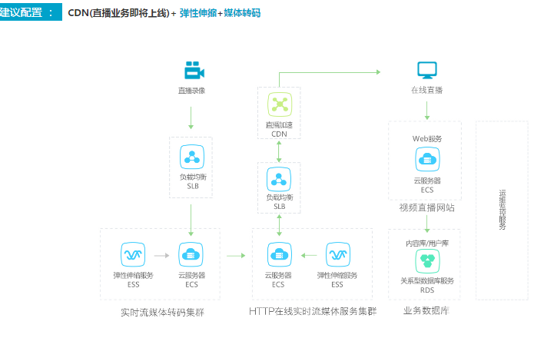

## 价格

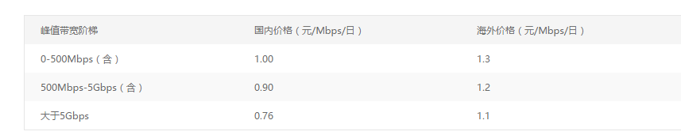

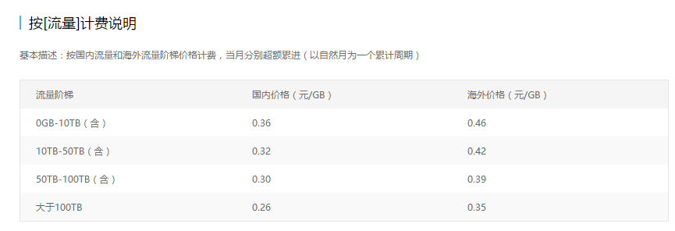

价格链接<https://www.aliyun.com/price/product#/cdn/detail>

# 蓝汛

产品介绍：

视频加速服务支持目前市面上主流的视频点播和直播加速，为客户提供高速、稳定、便捷的端到端的一站式视频加速解决方案。主要包含视频云存储、源站服务、视频编转码、CDN分发、视频时移/回放、版权保护、播放器等服务。(经常出问题，建议慎重选择)

链接： <http://www.chinacache.com/video.htm>

## 产品架构



价格：

流量0.3元1G，峰值带宽，40元

# 网宿

## 产品介绍

直播加速是由网宿自主研发的针对互联网直播提供的网络加速产品。它基于网宿CDN分发平台，利用全局负载均衡系统、私有流媒体传输协议等专有技术，为客户提供快速、稳定、安全的端到端直播加速服务，为终端用户提供低时延、高流畅的视频直播体验。

链接 http://www.chinanetcenter.com/content/details21_548.html

## 产品价格

0.3元/G